Guía de trabajo Kínder 2020.

Asignatura: Lenguaje

|  |
| --- |
| Actividades de Grafomotridad.  Con el objetivo que el niño y la niña adquieran las habilidades necesarias para que llegue a expresarse por medio de signos escritos, bajo ejercicios que permitan el mayor dominio del antebrazo, la muñeca, la mano y sobre todo los dedos. |

Nombre: ………………………………………………………………………………………………………..

(Graficar el nombre y apellido con letra ligada, destacándolas mayúsculas con rojo, referencia cuaderno de comunicaciones)

Fecha: …………………………………………………………………………………………………………….

Educadoras: Marcela Zárate J.

Ivanette Ibañez S.

Concepto **Grafomotricidad.**

* Colorea los timones y une cada timón con su correspondiente barco

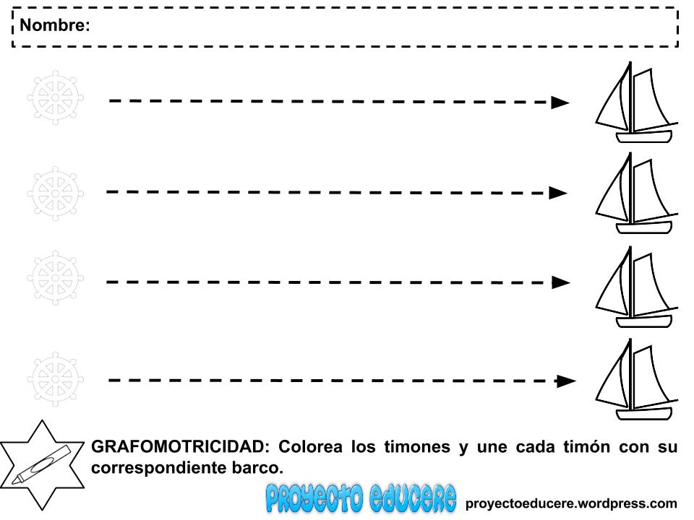

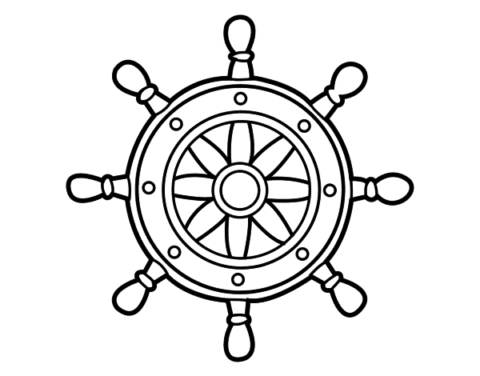







* Colorea los dibujos y une según corresponda con lápiz de color rojo .

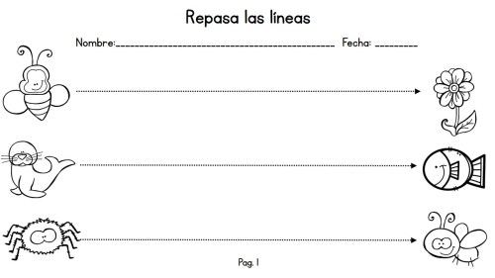



* Dibuja el tallo de las flores. Colorea.

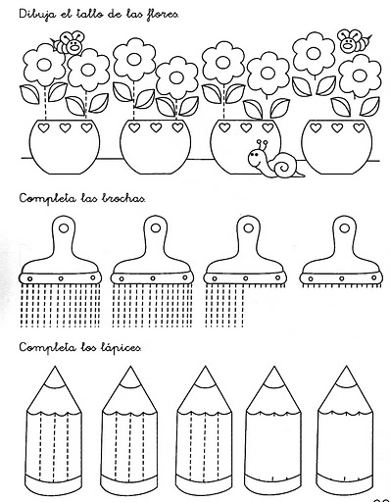

* Completa las brocas y píntalas.



* Completa los lápices. Píntalos.
* 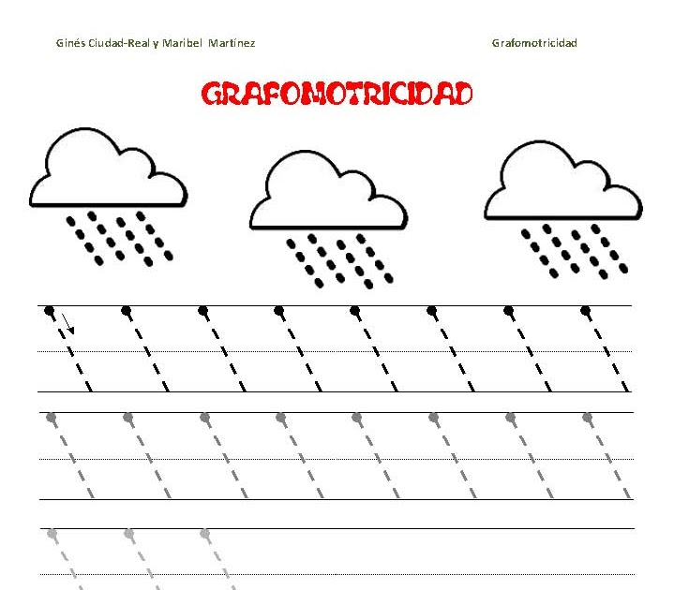Completa las gotitas de lluvia. Colorea el dibujo.

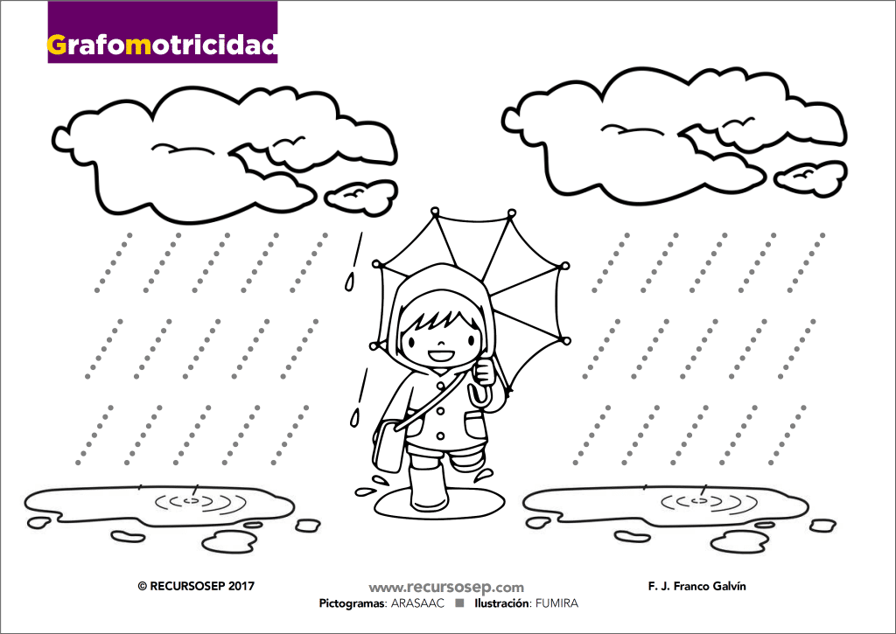

* Repasa sobre líneas punteadas con lápices de colores.
* Decorar a gusto.

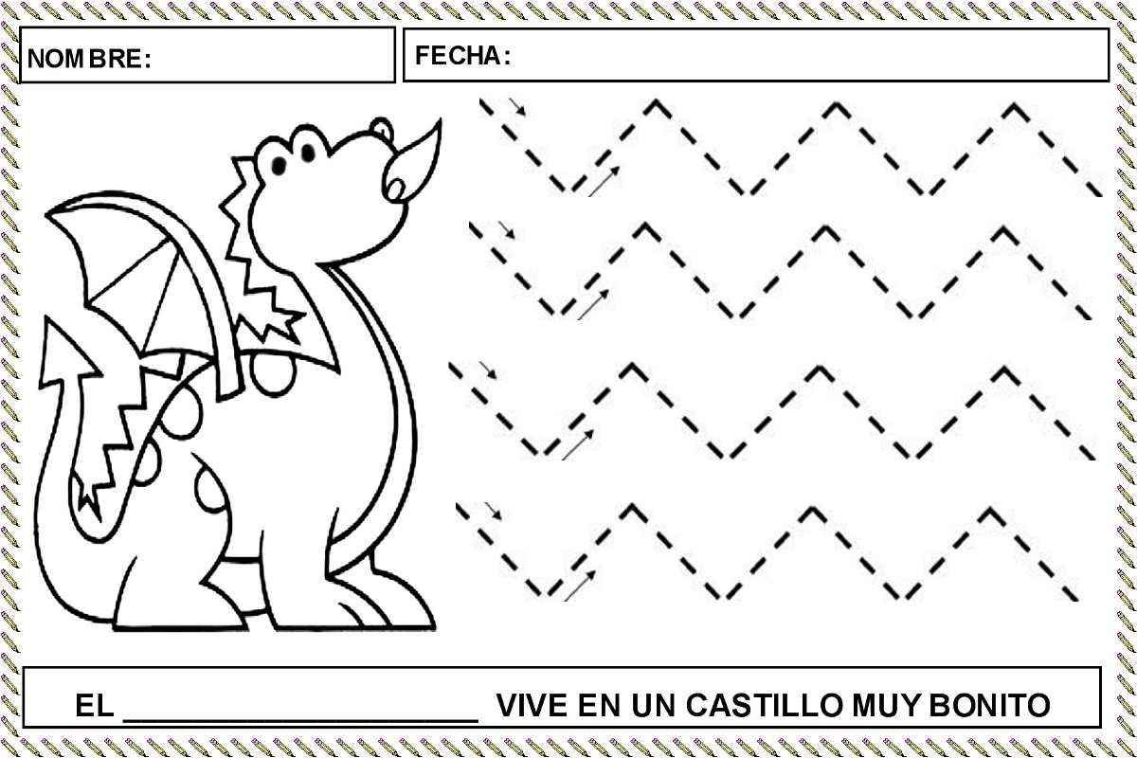

* Repasa sobre líneas punteadas con lápices de colores.
* Decorar a gusto.

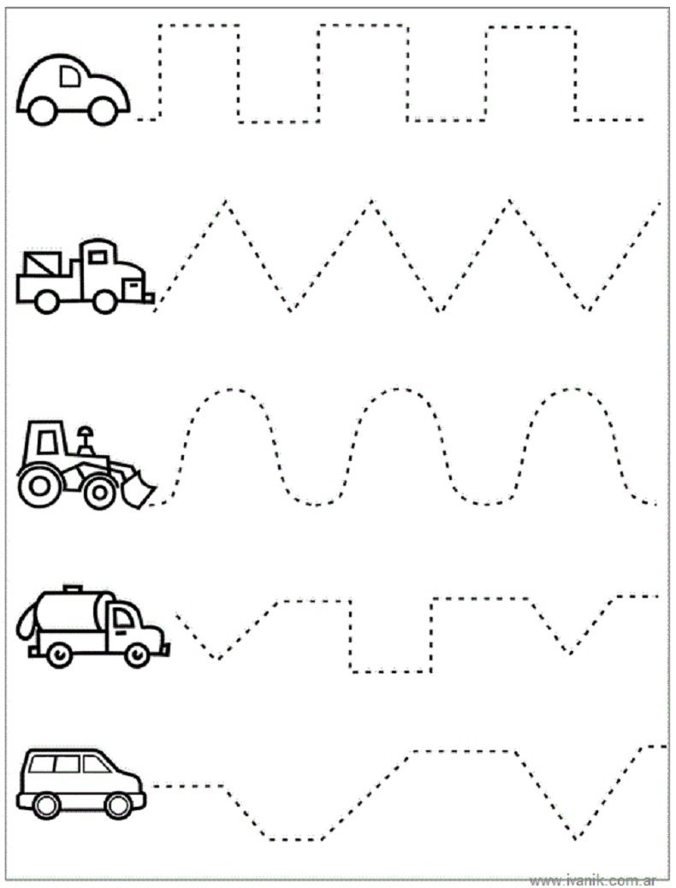

* Repasa sobre líneas punteadas.
* Decorar las coronas a gusto.

